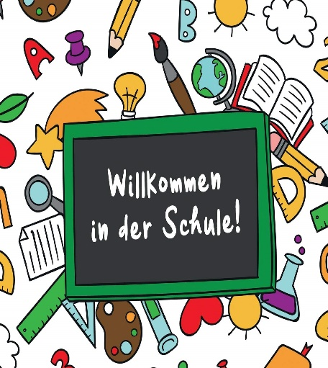 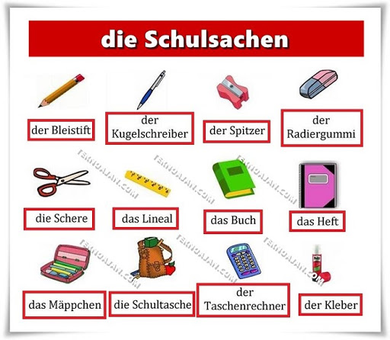

**Die Schule:okul**

Der Lehrer:öğretmen(erk.) Ali: Ich bin ein Lehrer

Die Lehrerin:öğretmen(bayan) Ayşe: Ich bin eine Lehrerin

Der Schüler: öğrenci (erk.) Ahmet: Ich bin ein Schüler.

Die Schülerin: öğrenci (kız) Ela: Ich bin eine Schülerin

**DIE SCHULE**

**Die Schulräume:okulun bölümleri**

Der Eingang: giriş

Die Mensa: yemekhane,kafeterya

Die Sporthalle:spor salonu

Die Toilette: tuvalet

Das Chemielabor:kimya laboratuarı

Das Klassenzimmer:sınıf

Die Treppe:merdiven

Das Lehrerzimmer:öğretmenler odası

Die Bibliothek: kütüphane

Der Computerraum:bilgisayar odası

Der Schulhof:okul bahçesi

**DIE SCHULSACHEN:okul araç-gereçleri**

Die Landkarte:harita

Die Tafel:tahta

Der Tisch:masa

Die Schultasche:okul çantası

Der Papierkorb: çöp kovası

Der Stuhl:sandalye

Der Computer:bilgisayar

Das Klassenzimmer:sınıf

Der Füller:dolma kalem

Das Lineal:cetvel

Das Mäppchen:kalemlik

Der Klebestift:yapıştırıcı

Das Heft:defter

Der Zirkel:pergel

Die Kreide:tebeşir

Der Filzstift:keçeli kalem

Die Schere:makas

Der Buntstift:boya kalemi

Der Kugelschreiber:Kuli:tükenmez kalem

Der Spitzer:kalem tıraş

Der Bleistift:kurşun kalem

Der Radiergummi:silgi

Das Buch:kitap

Das Wörterbuch:sözlük

Die Tür:kapı

Das Fenster:pencere

**Die Verben:fiiller**

malen: boyamak

rechnen :hesap yapmak

lesen :okumak

spielen :oynamak-çalmak(enstrüman)

hören :dinlemek

schlafen :uyumak

singen :şarkı söylemek

schreiben :yazmak

schwimmen :yüzmek

zeichnen :çizmek

finden:bulmak

haben:sahip olmak

Hausaufgaben machen:ödev yapmak

**die Unterrichtsfächer:dersler**

Mathe:matematik

Deutsch:almanca

Englisch:ingilizce

Chemie:kimya

Kunst:görsel sanat

Physik:fizik

Geschichte:tarih

Erdkunde/Geograpfie:coğrafya

Musik:müzik

Biologie:biyoloji

Literatur:edebiyat

Französisch:fransızca

Religion:din kültürü

Informatik:rehberlik

Sport:beden eğitimi

**die Wochenende :haftasonu**

**die Wochentage :hafta içi**

der Montag :pazartesi

der Dienstag :salı

der Mittwoch :çarşamba

der Donnerstag :perşembe

der Freitag :cuma

der Samstag :cumartesi

der Sonntag :pazar

**DIE FARBEN:renkler**

Rot :kırmızı

Blau :mavi

Gelb :sarı

Lila :eflatun

Violett:mor

Rosa :pembe

Grün :yeşil

Grau:gri

Orange:turuncu

Weiβ:beyaz

Schwarz :siyah

Braun :kahverengi

**Die Adjektiven:sıfatlar**

Alt:eski X Neu:yeni

Gross(groβ):büyük X Klein:küçük

Dick:kalın X Dünn:ince

gut :iyi sehr gut :çok iyi

befriedigend :memnuniyet verici

ausreichend :yeterli

mangelhaft :zayıf

ungenügend :yetersiz

interessant :ilginç

uninteressant :ilginç değil

langweilig :sıkıcı

spannend :eğlenceli

**Deutsche Artikeln( DER-DIE-DAS)**

|  |  |  |  |  |
| --- | --- | --- | --- | --- |
| **NOMINATIV**  **(yalın hal)** | Maskulin(eril) | Feminin(dişil) | Neutral(nötr) | Plural(çoğul) |
| Bestimmter Art.  (belirli artikel) | der  der Mann | die  die Frau | das  das Kind | die  die Kinder |
| Unbestimmter Art.  (belirsiz artikel) | ein  ein Mann | eine  eine Frau | ein  ein Kind | --------  Kinder |
| Negation(olumsuz) | kein  kein Mann | keine  keine Frau | kein  kein Kind | keine  keine Kinder |

**Akkusativ Artikeln: ismin –i hali**

|  |  |  |  |  |
| --- | --- | --- | --- | --- |
| bestimmter Art.  (belirli art.) | den  den Mann | die  die Frau | das  das Kind | die  die Kinder |
| Unbestimmter Art.  (belirsiz art.) | einen  einen Mann | eine  eine Frau | ein  ein Kind | ------------  Kinder |
| Negation(olumsuz) | keinen  keinen Mann | keine  keine Frau | kein  kein Kind | keine  keine Kinder |

PAROLA: EST-TEN-TEN (1.-e/2.-st/3.-t/4.-en/5.-t/6.-en)(fiilimizin sonundaki mastar eki olan’ –en ‘i atıp bu parolamızı şahıs zamirleri doğrultusunda fiilin sonuna ekliyoruz.

Note:Fiilimin kökü ‘n(fakat –n ‘den önce sessiz harf gelmeli) ,d,t’ ile bitiyorsa ‘du-er-sie-es-ihr’ şahıslarında kök ile ek arasına ‘-e’ ünlüsü gelir.

|  |  |  |  |  |  |
| --- | --- | --- | --- | --- | --- |
| Personalpronomen | haben :sahip olmak(düzensiz  fiildir) | malen : boyamak | hören :dinlemek | singen :şarkı söylemek | spielen :oynamak-çalmak |
| 1. ich | Habe | Male | höre | singe | spiele |
| 2. Du | Hast | Malst | hörst | singst | spielst |
| 3. Er-sie-es | Hat | Malt | hört | singt | spielt |
| 4. wir | Haben | Malen | hören | singen | spielen |
| 5. İhr | Habt | Malt | hört | singt | spielt |
| 6. Sie-sie | Haben | Malen | hören | singen | spielen |

|  |  |  |  |  |  |
| --- | --- | --- | --- | --- | --- |
| Personalpronomen | Finden:bulmak | schwimmen :yüzmek | machen :yapmak | rechnen :hesap etmek | schlafen :uyumak |
| ich | Finde | schwimme | Mache | rechne | schlafe |
| Du | Findest | Schwimmst | Machst | rechnest | schläfst |
| Er-sie-es | Findet | Schwimmt | Macht | rechnet | schläft |
| wir | Finden | Schwimmen | Machen | rechnen | schlafen |
| İhr | Findet | Schwimmt | Macht | rechnet | schlaft |
| Sie-sie | Finden | Schwimmen | Machen | rechnen | schlafen |

**STUNDENPLAN:DERS PLANI**

|  |  |  |  |  |  |  |
| --- | --- | --- | --- | --- | --- | --- |
| Montag  PAZARTESİ | Dienstag  SALI | Mittwoch  ÇARŞAMBA | Donnerstag  PERŞEMBE | Freitag  CUMA | Samstag  CUMARTESİ | Sonntag  PAZAR( |
| Literatur | Mathe | Geschichte | Chemie | Informatik | ☺ | ☺ |
| Biologie | Erdkunde | Physik | Deutsch | Religion | ☺ | ☺ |
| Sport | Musik☺ | Kunst | Englisch | Literatur | ☺ | ☺ |

1-**Wann** **hast du Chemie?(Wann-ne zamann)**

-Ich habe Chemie **am Donnerstag**.

2-**Wie findest du Musik?(WİE:nasıl-finden:bulmak)**

-Ich finde **spanned./langweiling/interessant/uninteressant…/gut/sehr gut**

**3-Hast du Religion am Dienstag?**

-Nein,ıch habe nicht./Nein,ich habe Religion am Freitag.

**4-Wer ist deine Deutschlehrerin? (wer:kim)**

-Meine Deutschlehrerin ist Frau ONAY./Sie ist Frau ONAY.

**5-Wer ist dein Physiklehrer?**

-Mein Physiklehrer ist Herr METİN./Er ist Herr METİN.

**6-Was ist dein Lieblingsfach?(was: ne)**

-Mein Lieblingsfach ist Literatur./Es ist Musik.

**7-Was sind deine Lieblingsfächer?**

-Meine Lieblingsfächer/Sie sind Sport und Mathe.

**8-Wer ist deine Lieblingslehrerin?**

-Sie ist Frau Özdemir./Meine Lieblingslehrerin ist Frau KAYA./Sie sind Frau KAYA, ONAY und CAM.

**9-Wer ist dein Lieblingslehrer?**

-Er ist Herr Yılmaz.

**10-Was ist dein Lieblingstag?**

-Mein Lieblingstag ist Freitag☺/Meine Lieblingstage sind Montag,Mittwoch und Freitag.

**W-FRAGEN(W- ile başlayan sorular)**

**W-frage + Verb + Subjekt + Objekt?(Note:**W- Frage ile başlayan sorulara asla Ja/Nein ile cevap verilmez,ne soruluyor ise direkt cevabı verilir**)**

Was: Ne 1 →___Wer___ ist er? :-Ali

Wer: Kim 2→____Wo____ wohnst du? : –in Solhan

Woher: Nereden 3→____Was_____ machst du heute? :–Ich spiele Fussball.

Wo: Nerede 4→___Wohin____ gehst du? : –nach Deutschland

Wohin: Nereye 5→__Warum_____ weinst du? :–Weil ich falle.

Warum:Niçin 6→____Welche___ Sprache sprichst du? : –Deutsch und Englisch

Welche: Hangi 7→__Wie__ __viel__ Geld hast du ? : - 100€

Wann: Ne zaman 8→__Wie lange____ wohnst du hier? :-seit drei Jahre

**Wie: Nasıl**  9→__Wie alt ____ ist er? :- siebzig Jahre alt.

Wie viel: Ne kadar 10→__Woher_____ kommt er? :–aus England

Wie viele:Kaç tane 11→__Wie viele ___ Banane hast du? :- sechs

Wie lange: Ne kadar süredir 12→__Wann____ beginnt das film? :- um acht Uhr.

Wie alt: Kaç yaşında 13→_Wie__ ist deine Adresse? :- Atatürk Strasse,no:10/A

**Ja/Nein- FRAGEN ( Evet/Hayır ile cevap verdiğimiz sorular)**

**(Parolamız: est-ten-ten) (1._-e__/2._-st_/3.__-t_/4._-en__/5._-t__/6._-en_)**

**Personalpronomen:(1._ich__/2._du_/3._er-sie-es_/4._wir_/5._ihr_/6._sie-Sie_)**

**Verb + Subjekt + Objekt…?**

**Ja /Nein,………………(olumsuzsa ‘nicht’kullanırız ya da doğru ifadeyi yazarız/söyleriz)**

**Z.B**.→Du/ machen/deine Hausaufgaben? →Machst du deine Hausaufgaben? Ja,ich mache.

1. Kommen/ er/ aus Ankara? (Adana) →Kommt er aus Ankara? **Nein**,er kommt **aus Adana**.

**Nein**,er kommt **nicht**

2-Heiβen /sie / Ela? (+) →Heisst sie Ela? **Ja,**sie heisst(ist).

3-Wohnen /Ali und Veli / in Bingöl?(in Elazığ) → Wohnen sie in Bingöl? **Nein**,sie wohnen **nicht**

4-sein – du-Ali? (+) → Bist du Ali? **Ja** ,ich bin Ali

5-hören – Ela – Musik?(-) →Hört Ela Musik? **Nein,**sie hört **nicht.**

6- sein – er- ein Lehrer?(ein Arbeiter)→ Ist er ein Lehrer?**Nein**,er ist ein Arbeiter.

7- singen- wir- ein Lied?(+) →Singen wir ein Lied? **Ja** ,wir singen.

1. **Beantworte die Fragen zum Text. (Metne göre soruları cevapla)**

Hallo,

ich bin Selina. Ich bin dreizehn Jahre alt und bin Schülerin.

Ich wohne in Bodrum.

Ich spiele Handball. Ich mag Gitarre spielen.

Ich spreche Türkisch und Deutsch.

1. **Wie heißt sie?**

………………………………………………………………………………………………………………………………………………………

1. **Wo wohnt sie?**

……………………………………………………………………………………………………………………………………………………..

1. **Was spielt sie?**

……………………………………………………………………………………………………………………………………………………..

1. **Was mag sie?**

……………………………………………………………………………………………………………………………………………………..

1. **Wie alt ist sie?**

…………………………………………………………………………………………………………………………………………………….

1. **Setze die Wörter ein. (Boşlukları doldur)**

A: …………. Morgen!

B:…………… Morgen!

A: Ich heiße Emre.

Wie …………………. du?

B: Ich ………………… Timo.

A: Woher ………………………. du Timo?

B: Ich komme …………. Deutschland.

Woher kommst du Emre?

A: Ich …….………… ………... Türkei.

B: Wie …… bist du ?

A: Ich ………………... fünfzehn Jahre alt..

B: Tschüs!

A:…………………..!

1. **Schreibe die Zahlen in die Kästchen ein. (Sayıları kutucuklara yaz)**
2. Benno ist dreizehn Jahre alt.



1. Mia ist acht Jahre alt.



1. Friederich ist neunzehn Jahre alt.



1. Petra ist drei Jahre alt.



1. Emre ist elf Jahre alt.



1. **Bilde Sätze (Cümle kur)**
2. das – was – ist - ? ……………………………………………………………………………………………………………………………….
3. das – ein – ist – Radiergummi - . ………………………………………………………………………………………………………..
4. Wörterbuch – das – kein – ist – Nein,- . ………………………………………………………………………………………………….
5. spielt – Gitarre – er - . …………………………………………………………………………………………………………………………..
6. geht – dir – es – wie - ? …………………………………………………………………………………………………………………………..

1. **Konjugiere die Verben. (Fiilleri çekimle)**

|  |  |  |  |  |  |
| --- | --- | --- | --- | --- | --- |
|  | **heißen** | **wohnen** | **spielen** | **sein** | **mögen** |
| **ich** |  |  |  |  |  |
| **du** |  |  |  |  |  |
| **er/sie** |  |  |  |  |  |

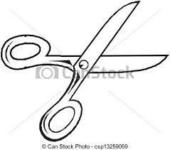**5. Was ist das? (Bu nedir?). (3X4P=12P)**

**5.1.** A) Das ist kein Schere. B) Das ist eine Schere.

C) Das ist ein Schere. D) Das ist keine Schere.



**5.2.** A) Das ist ein Radiergummi. B) Das ist eine Kreide.

 C) Das ist ein Bleistift. D) Das ist ein Lineal.

**5.3.** A) Das ist ein Tuch. B) Das ist eine Heft.

C) Das ist ein Hut. D) Das ist ein Buch.

**6. Uygun soru ve cevabı işaretleyin (ein/e, kein/e). (3X5P=15P)**

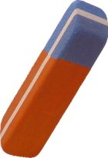 **6.1.** A) Ist das eine Schere? Nein, das ist keine Schere. Das ist ein Tisch.

B) Ist das ein Buch? Nein, das ist kein Buch. Das ist ein Radiergummi

C) Ist das ein Tisch? Ja, das ist ein Tisch.

D) Ist das eine Lampe? Ja, das ist eine Lampe.

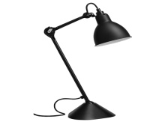 **6.2.** A) Ist das ein Buch? Nein, das ist kein Buch. Das ist ein Radiergummi

B) Ist das eine Schere? Nein, das ist keine Schere. Das ist ein Tisch.

C) Ist das ein Tisch? Ja, das ist ein Tisch.

D) Ist das eine Lampe? Ja, das ist eine Lampe.

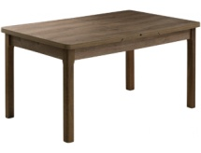 **6.3.** A) Ist das ein Buch? Nein, das ist kein Buch. Das ist ein Radiergummi

B) Ist das eine Schere? Nein, das ist keine Schere. Das ist eine Lampe.

C) Ist das ein Tisch? Ja, das ist ein Tisch.

D) Ist das eine Lampe? Ja, das ist eine Lampe.

**7. Stundenplan von Beate. (Beate’nin Dersplanı. Soruları cevapla / Bayan). (4X5P=20)**

|  |  |  |  |  |
| --- | --- | --- | --- | --- |
| emoji ile ilgili görsel sonucuPazartesi | Salı | Çarşamba | Perşembe | emoji ile ilgili görsel sonucuCuma |
| Biologie | Mathematik | Englisch | Chemie | Physik |
| Biologie | Mathematik | Englisch | Chemie | Physik |
| Kunst | Deutsch | Englisch | Geschichte | Türkisch |
| Kunst | emoji ile ilgili görsel sonucuDeutsch | emoji ile ilgili görsel sonucuSport | Geschichte | Türkisch |
| Türkisch | Religion | Sport | Erdkunde | Mathematik |
| Türkisch | Religion | Musik | Erdkunde | Mathematik |

**7.1. Findet sie Biologie uninteressant?**

A) Nein, sie findet Biologie interessant. B) Nein, er findet Türkisch interessant.

C) Ja, sie findet Biologie uninteressant. D) Ja, sie findet Physik uninteressant.

**7.2. Findet sie Physik interessant?**

A) Nein, sie findet Biologie interessant. B) Ja, er findet Physik interessant.

C) Ja, sie findet Physik uninteressant. D) Nein, sie findet Physik uninteressant.

**7.3. Wann hat sie Religion?**

A) Sie hat am Montag Religion. B) Sie hat am Dienstag Religion.

C) Sie hat am Freitag Religion D) Sie hat am Dienstag Erdkunde.

**7.4. Was hat sie am Dienstag?**

A) Am Dienstag hat sie Englisch, Sport und Musik. B) Am Dienstag hat sie Chemie, Geschichte und Erdkunde.

C) Am Dienstag hat sie Mathematik, Deutsch und Religion. D) Am Freitag hat sie Englisch, Sport und Musik.

**8. Ergänze die Tabelle mit den fehlenden Wochentagen. (Tabloyu eksik olan günlerle tamamla). (5P)**

|  |  |  |  |  |  |  |
| --- | --- | --- | --- | --- | --- | --- |
| **1.** | **Dienstag** | **Mittwoch** | **Donnerstag** | **5.** | **6.** | **Sonntag** |

1. 1. Montag, 5. Freitag, 6. Samstag
2. 1. Samstag, 5. Freitag, 6. Montag
3. 1. Freitag, 5. Montag, 6. Samstag